CREAR LOGO

Índice

1. Introducción 3

2. Presuposto 3

2.1. Costes de desenvolvemento 3

2.2. Costes de infraestructura 3

3. Manual de usuario 3

3.1. Index 3

3.2. Equipos 4

3.3. Xogadores 4

3.4. Útimos resultados 4

4. Documentación técnica 4

4.1. Tecnoloxías empregadas 4

4.2. Estructura 4

5. Futuras melloras 5

# Introducción

A NBA é a liga nacional de baloncesto estadounidense máis importante do país, e probablemente a que máis impacto ten arredor do mundo.

Este proxecto consiste na creación dunha aplicación web na que poder consultar todo tipo de estatísticas da NBA a través da API nba_api, que proporciona estatísticas oficiais e actualizadas en todo momento podendo comparar equipos, xogadores, ver os líderes estatísticos...

A pesar de existir varias páxinas moi importantes como a da propia NBA ou Baskeball Reference, a miña afección polo baloncesto e a posibilidade de poder xestionar as estatísticas da liga dun xeito propio e en galego motivoume á realización desta idea.

# Presuposto

O presuposto é orientativo e está suxeito a cambios segundo os prezos ofertados en cada momento.

## Costes de desenvolvemento

Tabla 1. Costes de desenvolvemento

|  |  |  |  |
| --- | --- | --- | --- |
| Etapa | Coste (€/hora) | Horas | Total (€) |
| Planificación e diseño | 20 | 10 | 200 |
| Codificación | 25 | 56 | 1400 |
| Desplegue e instalación | 20 | 2 | 40 |
|  |  |  | **1640** |

## Costes de infraestrutura

Tabla 2. Costes de infraestrutura

|  |  |
| --- | --- |
| Elemento | Coste |
| Servidor | 5 €/mes |
| Dominio | 10 (pago único) |

# Manual de usuario

## Index

Na páxina principal dispón da clasificación por conferencia, con colores distintivos que permítenlle identificar os postos de PlayOffs (verde), PlayIn(laranxa) e os equipos fóra(vermello).

Tamén se presentan os dez mellores xogadores nas categorías de anotación, rebotes e asistencias, remarcando en cor verde os líderes.

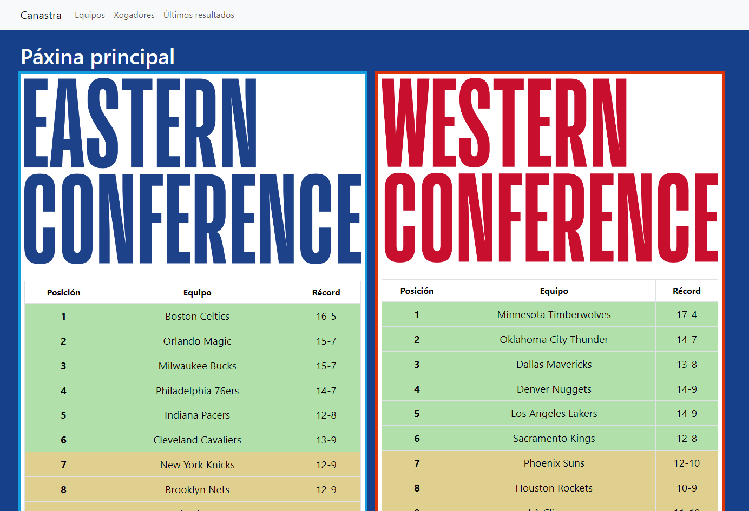

Ilustración

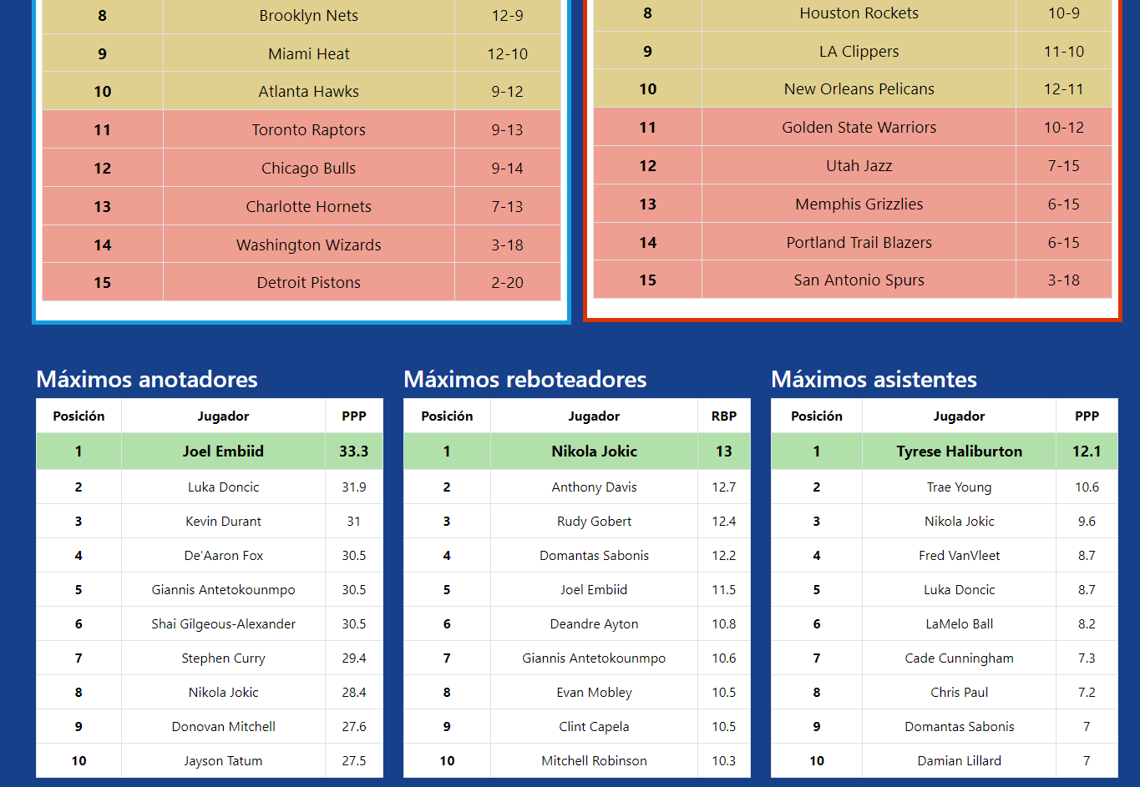

Ilustración

## Equipos

Preséntanse as estatísticas de tódolos equipos ordenadas polo seu porcentaxe de vitorias. A información pódese ordenar pola estatística que desexe clickando nela. A táboa permite a selección de equipos pulsando Ctlr + click esquerdo e unha vez seleccionados pode clickar en “Mostrar seleccionados” para que só se mostren os equipos que vostede elixiu. Tamén dispón dun buscador mediante caixa de texto.

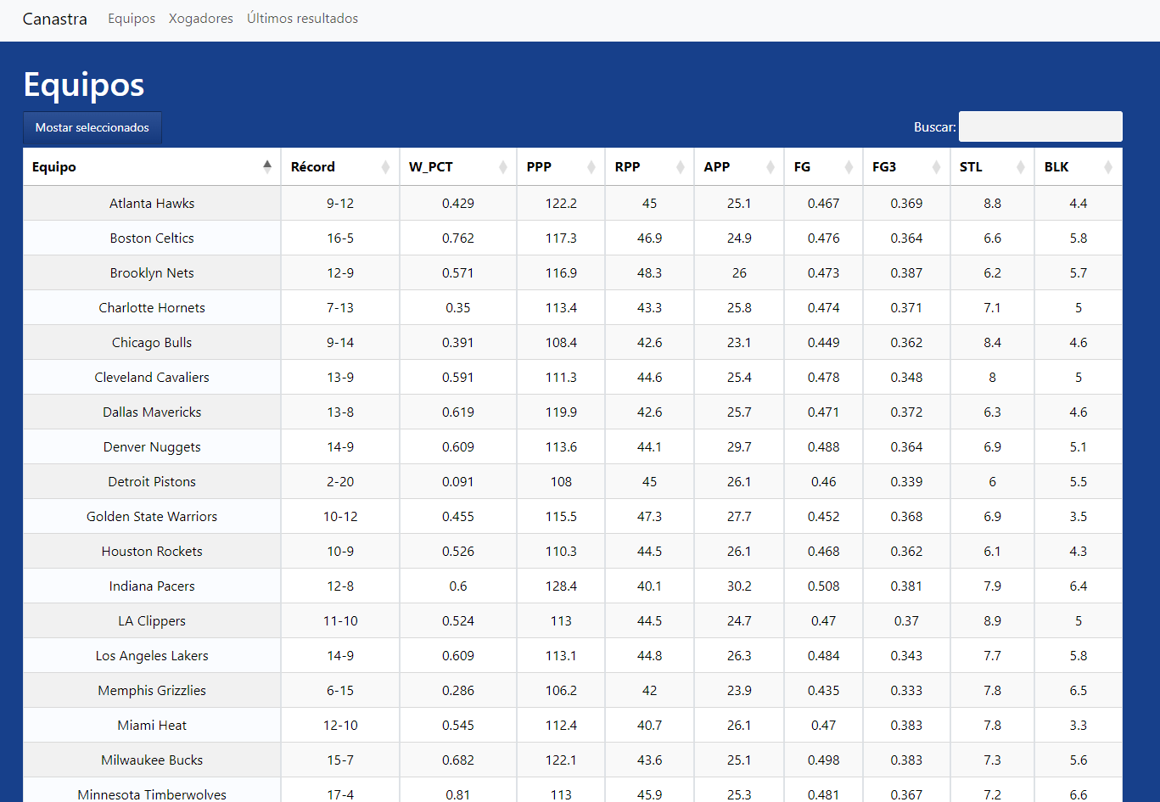

Ilustración

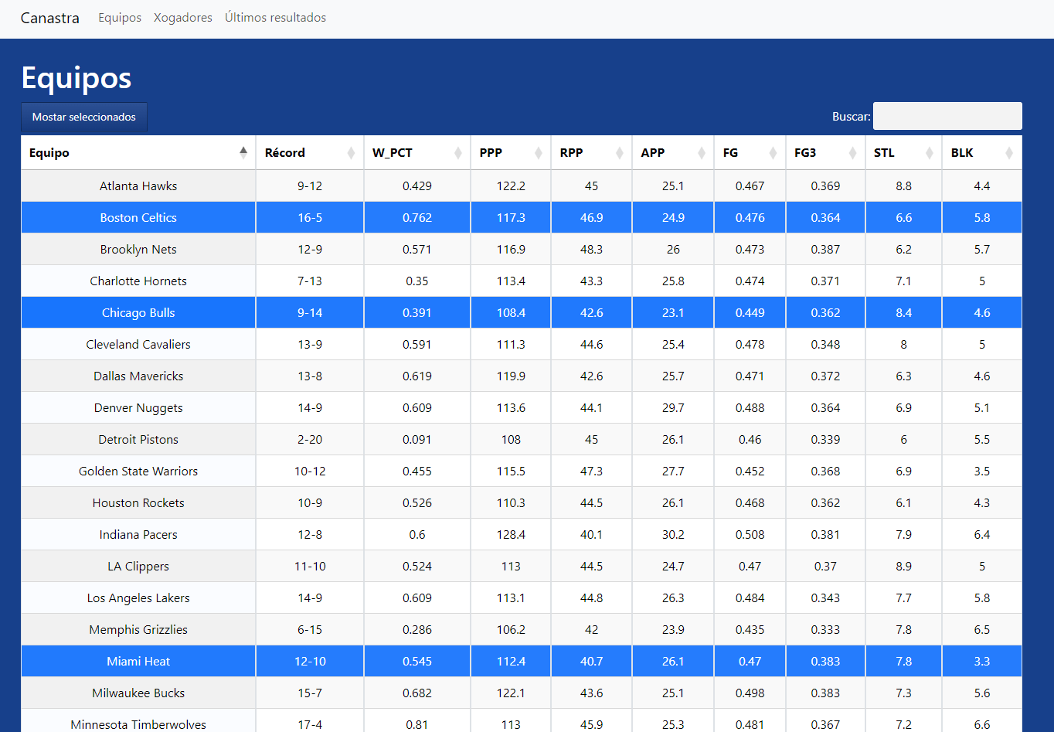

Ilustración

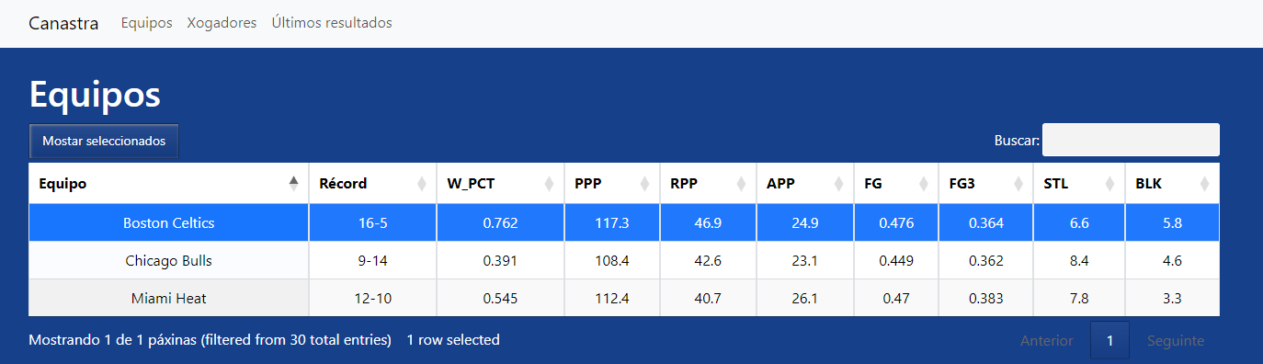

Ilustración

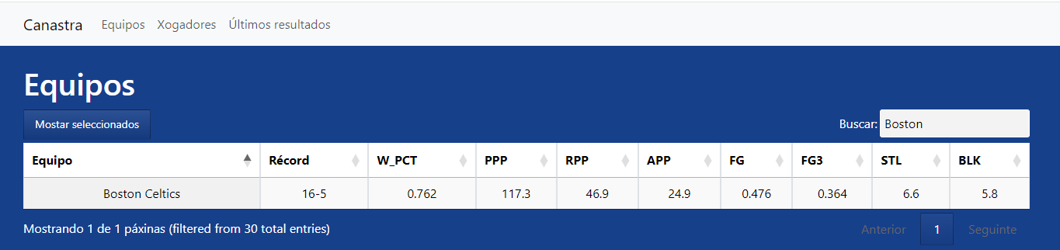

Ilustración

## Xogadores

Preséntanse as estatísticas de tódolos xogadores da ordenados polo seu nome. A información pódese ordenar pola estatística que desexe clickando nela. A táboa permite a selección de xogadores pulsando Ctlr + click esquerdo e unha vez seleccionados pode clickar en “Mostrar seleccionados” para que só se mostren os xogadores que vostede elixiu de forma similar ao mostrado no apartado anterior (2.2 Equipos). Tamén dispón dun buscador mediante caixa de texto.

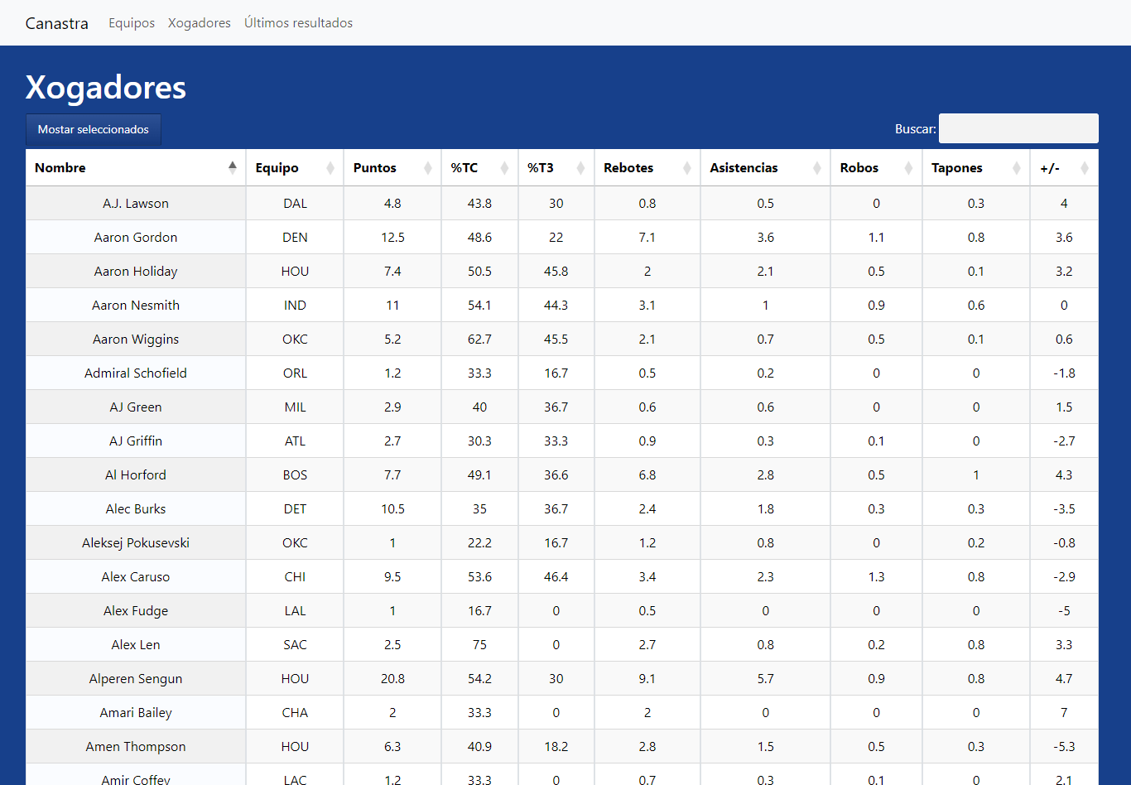

Ilustración

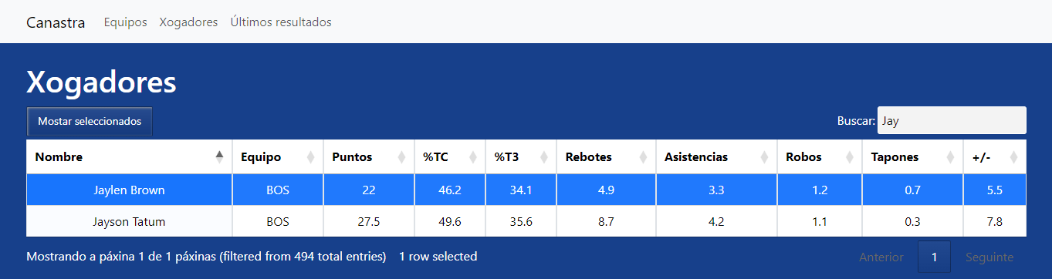

Ilustración

## Útimos resultados

Móstranse os resultados da noite pasada, remarcando con cor verde o equipo gañador.

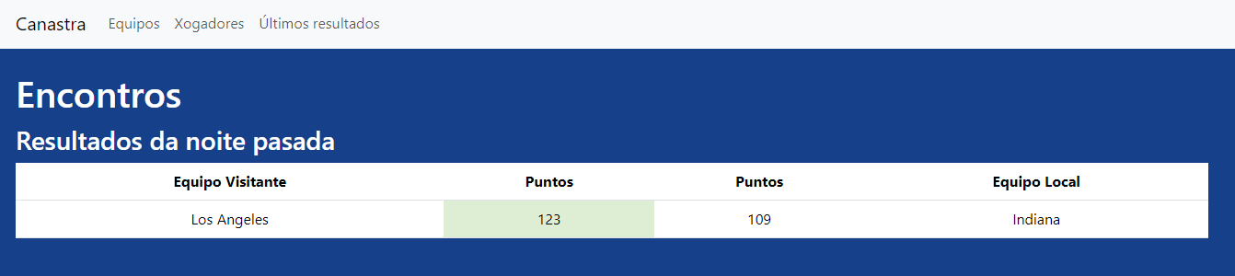

Ilustración

# Documentación técnica

## Tecnoloxías empregadas

* Python
* Flask
* HTML
* CSS
* JavaScript

COMENTAR TECNOLOXÍAS?

## **Estructura**

* myNBAapp
  + static
    - css
    - img
    - js
  + templates
  + app.py

Na carpeta ‘static’ se encontran as carpetas CSS cos archivos necesarios para o estilo, IMG que contén as imaxes utilizadas e JS cos scripts JavaScript encargados de facer a páxina interactiva e parsear os datos obtidos da API mediante AJAX.

Na carpeta templates atópanse os html que dan forma a aplicación, mediante un sistema de herdanza.

O archivo app.py é donde se encontra toda a lóxica da aplicación, contendo ás función necesarias para a comunicación coa API.

# Futuras melloras

Sería interesante incluír na aplicación estatísticas avanzadas como datos por 36 minutos o por cada 100 posesións, que permiten interpretacións máis profundas.

Tamén sería interesante poder ter acceso ás fotografías de perfil de cada xogador ou a resumos oficias dos partidos para ofrecer unha experiencia máis completa sen necesidade de obter a información doutra aplicación ou web.